2 (61)
декабрь
2017 год

Информационно-педагогическое издание МАДОУ «Детский сад № 39»МО «ЛГО»,г. Лысьва, Пермский край
Колонка руководителя
«Солнечный круг», объединивший замечательные дошкольные учреждения, продолжает выстаивать совместную работу с учетом традиций и особенностей каждого из четырех наших детских садов. Фестивально-конкурсное движение, выпуск печатных изданий, организация работы в образовательных и выставочных центрах, успешное взаимодействие детей и взрослых и многое-многое другое. Мы с огромным интересом и особым желанием организуем и проводим конференции и Форумы с участием родителей и педагогов не только для нашего города, но и с участием представителей других городов Пермского края. Один из таких Форумов и дал название этому выпуску газеты – «Мы вместе». Действительно, наши дети, родители, педагоги, партнеры – это особое сообщество, опыт взаимодействия которого заслуживает того, чтобы представить его на самом разном уровне.
А какой Колыбельный фестиваль состоялся осенью! Вечера-концерты прошли во всех детских садах: на Озерной прозвучали удивительные колыбельные на разных языках, на Шмидта порадовали авторские колыбельные наших мам, на Липовой по-настоящему теплый домашний вечер, на Репина незабываемые танцевальные номера детей и мам и многое-многое другое. Порадовали выставки семейного творчества: колыбельки, книжки-малышки, подушки-сплюшки, игрушки для засыпания, которые никого не оставили равнодушными. С интересом знакомились с опытом семейного воспитания, представленный на конкурс эссе родителями и педагогами.
Традиционный муниципальный конкурс чтецов, организатором которого является наш детский сад, выявил новых победителей и лауреатов, среди которых пять наших детей! Поздравляем!
Огромная благодарность нашим родителям за «включенность», понимание, активность, творчество, открытость, настоящее СО-трудничество! МЫ ВМЕСТЕ!
Ваша Елена Анатольевна

Тема "Мы вместе"

Наибольшее влияние на развитие личности ребенка оказывает семья. Семья это первое социальное окружение, в котором человек усваивает основные нравственные ценности, получает первичные знания и обретает основные умения и навыки деятельности, общения и ведения правильного (здорового) образа жизни. Семья – своеобразная педагогическая академия. Поэтому все, что недополучено в детстве, восполняется с большим трудом, а иногда и вовсе не восполняется. И потери эти во многом являются следствием того, что в семье отсутствовалообщение взрослого и ребёнка. Взаимодействие родителей с детьми – это фундамент крепкой, дружной, счастливой семьи. Время, проведенное вместе с родителями — это один из самых драгоценных подарков для ребенка. Дети, которые получают качественное совместное времяпровождение, меньше склонны к негативному поведению и отрицательным эмоциям, чаще ведут счастливый и уравновешенный образ жизни. Почему? Потому что они глубоко уверены в своей ценности и значимости. Никакие деньги не смогут заменить родительской ласки, а общение, взаимодействие родителей и ребёнка – способ показать, что старшее поколение слышит желания младшего, и идет им навстречу.
Счастливая семья – это крепость, которую ничто не способно разрушить. А доброжелательное общение, совместная деятельность детей и родителей делает эту крепость еще неприступнее.
Ромашка Декабрь 2017 г. 2 стр.
Форум
Форум общественного семейного воспитания «МЫ ВМЕСТЕ!»

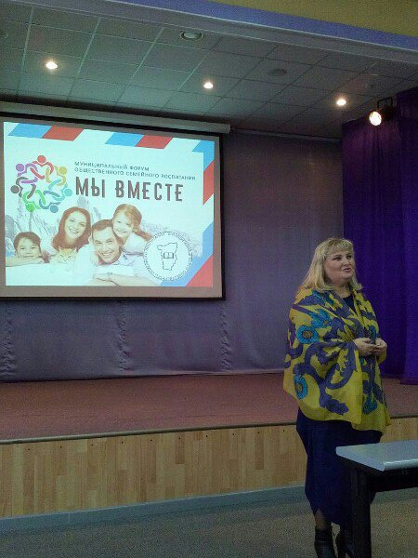
20 ноября 2017 года в Лысьвенском городском округе проведен Муниципальный Форум общественного семейного воспитания "Мы вместе". Организатором выступили педагоги и родители МАДОУ "Детский сад № 39" при поддержке МАУ "ЦНМО" и Управления образования администрации г. Лысьвы. Мероприятия Форума проведены на разных площадках: пленарное заседание в МБОУ "Лицей № 1" и натрем адресам детского сада № 39 (Шмидта, 6/2, Озерная, 26, Репина, 29).
Форум носил открытый характер, присутствовали коллеги из городов Чусовой, Кунгур, Губаха, Добрянка. Из Лысьвы стали участниками Форума не только педагоги, но и родители, и социальные партнеры детских садов города. Всего более 135 человек.
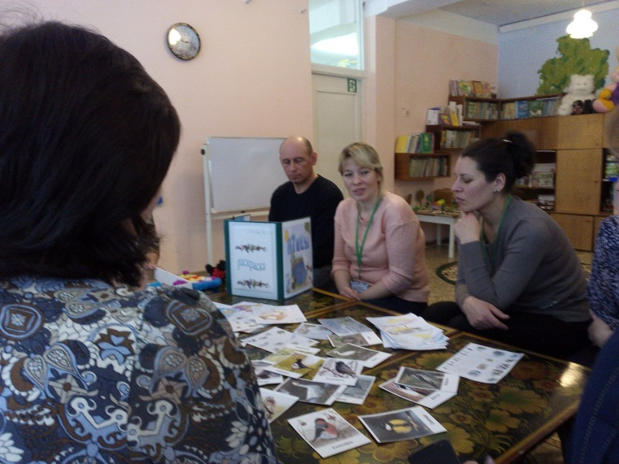
Приветственные слова участникам Форума сказали консультант сектора детских садов Министерства образования и науки Пермского края Серебренникова Е.В., заместитель Главы Лысьвенского городского округа по социальным вопросам Ушаков В.В., начальник Управления образования Степанова Л.Е.
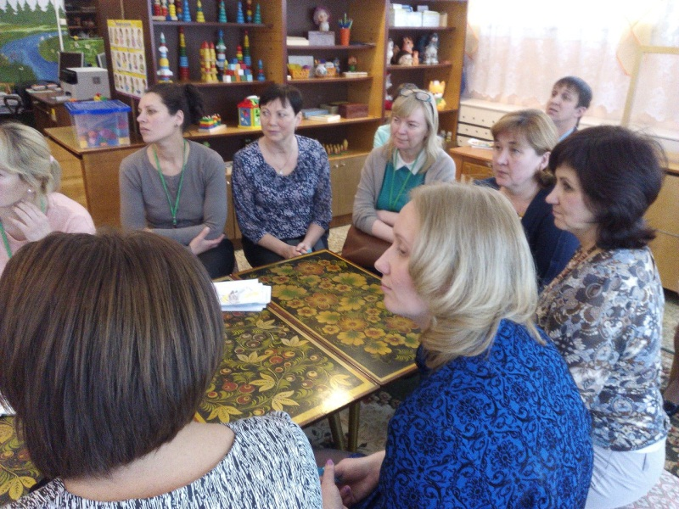
В ходе пленарного заседания и во время работы площадок "Создаем и познаем вместе", " Читаем и познаем вместе", "Художественно-эстетическое развитие" участники познакомились с особенностями развития дошкольного образования в Лысьвенском городском округе, опытом взаимодействия, сотрудничества, партнерства
педагогов, родителей и социальных
партнеров МАДОУ "Детский сад № 39",
а также опытом семейного воспитания.
Участвовали в практических мероприятиях,
которые провели родители и педагоги
детских садов города во время работы
площадок (детские сады №№ 21, 17, 11, 27).
Педагоги МАДОУ "Детский сад № 39"
Ромашка Декабрь 2017 г. 3 стр.
1
Фестиваль
«Тихо смотрит месяц ясный в колыбель твою..»
Колыбельный фестиваль
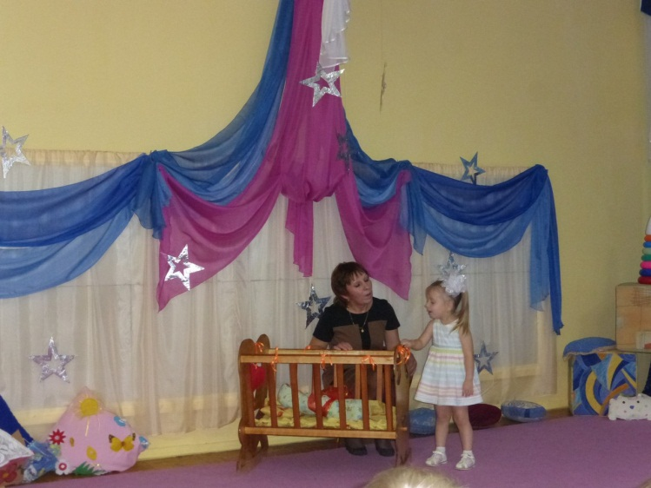
Издревле люди придавали огромное значение колыбельным песням. Как не признать волшебных свойств колыбельной песни? Колыбельная - это магия. Многие современные мамы и папы не знают, какие секреты таят в себе колыбельные песни. А они очень важны для крепости семьи и воспитания детей.
Именно эту цель: сближение людей в кругу семьи, совместное воспитание детей и преследовали мы, организуя наш замечательный фестиваль.
Незабываемые вечера-концерты прошли во всех детских садах комплекса: на Озерной прозвучали удивительные колыбельные на разных языках, на Шмидта порадовали авторские колыбельные наших мам, на Липовой по-настоящему теплый домашний вечер, на Репина незабываемые танцевальные номера детей и мам и многое-многое другое. Были организованы выставки семейного творчества: колыбельки, книжки-малышки, подушки-сплюшки, игрушки для засыпания. А 20 ноября прошёл гала-концерт фестиваля, в котором приняли участие родители с детьми и приглашённые гости.
Колыбельная Лизе
Марина Решетникова
За окошком ветер плачет,
Дождик по стеклу стучит…
Мама доченьку качает,
Мама дочке спать велит…

Завтра встанем утром рано,
И отправимся гулять.
За лесами, за туманом
Диво-дивное искать.

Мы найдем с тобой за лесом
Чудо-сказку, чудо-сон.
Спи скорей, моя принцесса,
Пусть тебе приснится он.

Баю-баю-баю-баю-бай,
Тихо глазки закрывай…
Баю-баюшки-баю,
Засыпай, а я спою.
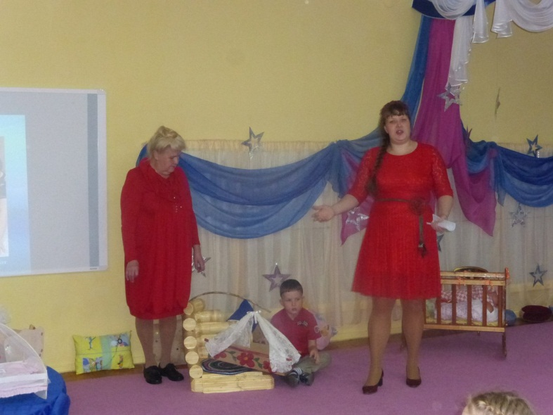

Лысьвенская поэтесса Марина Решетникова прочитала «Колыбельную Лизе», директор музея Ольга Кожевникова исполнила песню «Колыбельная с четырьмя дождями».
Огромная благодарность детям, родителям, педагогам-организаторам и всем-всем участникам Фестиваля!
Е.А.Шаравьева, воспитатель
Ромашка Декабрь 2017 г. 4 стр.
Читаем вместе
Акция «Светлячок»

Совместное чтение... Такое времяпровождение всегда актуально, полезно, а также имеет воспитательный элемент. Будет отлично, если соберется вся семья в уютном месте и все кто может, по очереди зачитывать познавательную книгу. Это может быть энциклопедия, произведения классиков, народные сказки и другие рассказы, которые всем интересны.
В рамках краевого проекта «Читаем вместе» 20 ноября 2017 г. в МАДОУ №39 была проведена акция «Светлячок» (вечернее семейное чтение). В акции приняло участие более 100 семей.
Дети и родители в этот замечательный вечер отложили все свои дела и провели время за чтением книги. Родители читали детям книги, которые им знакомы с детства и современных детских писателей.
Освещал им путь в мир чтения яркий ночник - "Светлячок". Светлячок стал символом сближения, единения и семейной идиллии во время прочтения книг.
Надеемся на то, что это станет доброй семейной традицией!

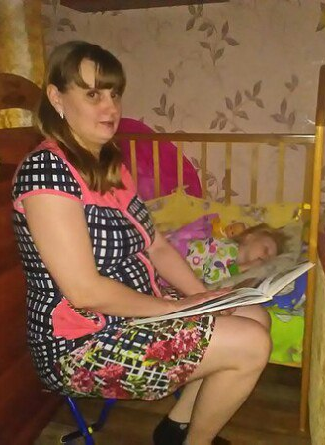
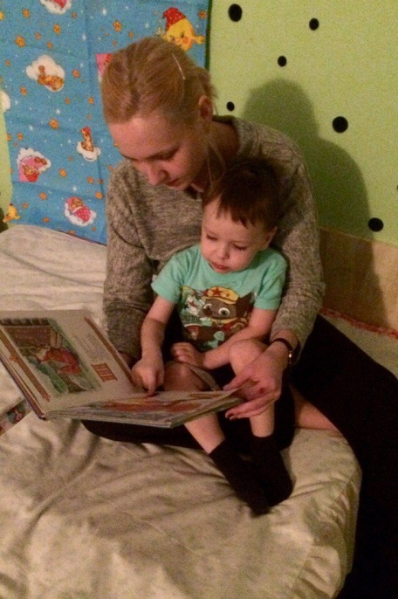
Смотрит месяц
из окошка,
Плакать перестала дочка.
Очень тихо в доме стало,
Ночь ноябрьская настала.
Не дослушав до конца,
Наша Маша спать легла!

Семья
Зыряновой Марии

Тема следующего номера "Детский Техномир"
Номер подготовили педагоги детского сада. Главный редактор Шаравьёвой Е.А.
Почтовый адрес: 618905, Пермс-кий край, г. Лысьва, ул. Шмидта, д. 6, корпус 2, т. (34249) 6-56-13
Тираж номера: не ограничен
Дата выпуска: 19.12.17.
Выходит с мая 2007 г.
Издатель: МАДОУ
«Детский сад № 39» МО «ЛГО», г. Лысьва

